Doel van dit document:
Het doel van dit document is met elkaar in gesprek te komen over ervaringen met betrekking tot samenwerking. Een onderwerp wat zo makkelijk lijkt, we willen het bijna allemaal, maar blijkt in de praktijk toch lastig. Met deze notitie bieden we je wat richtsnoeren ter overdenking.

We horen graag jullie reacties.

Dit artikel maakt onderdeel uit van een drieluik dat ingaat op: (i) samenwerking, (ii) de raming en (iii) stapeling van eisen en wensen in samenhang met schaarste.

Namens RegioIngenieur,

Diederik van Zanten

- Inleiding
Een goede samenwerking binnen infraprojecten komt in het algemeen niet vanzelf. Het blijkt moeilijk te zijn om de betrokken mensen, bijvoorbeeld binnen de opdrachtgeversorganisatie, op één lijn te krijgen. Het is dan belangrijk om te zien dat er veelal geen sprake is van onwil, maar dat er obstakels zijn die een goede samenwerking verhinderen. Dit artikel kijkt met name naar de rol van de opdrachtgever in complexe projecten en is mede gebaseerd op de ervaringen bij het project renovatie/restauratie Maastunnel. De Maastunnel is de oudste tunnel van Nederland en bovendien een Rijksmonument. In het project is de autotunnel binnen planning en binnen budget gerenoveerd en gerestaureerd.

- De opdrachtgever
Een opdrachtgever voor (middel)grote projecten bestaat veelal uit meerdere onderdelen/afdelingen van de moederorganisatie. Deze onderdelen hebben eigen doelstellingen, verantwoordelijkheden en een zekere mate van autonomie en kunnen zich dan ook (voor een deel) onafhankelijk opstellen richting de opdrachtgever van een project. Er is derhalve geen sprake van één opdrachtgever; de opdrachtgever vertegenwoordigt een (deels autonome) achterban met het karakter van afzonderlijke lijnorganisaties [Figuur 1]. Bij de (middel)grote infraprojecten is dan ook veelal sprake van een horizontale samenwerkingsrelatie waarbij vraagsturing centraal staat (vraag gestuurde keten).

Figuur 1: Opdrachtgever vertegenwoordigt autonome achterban

Het project is voor de afdelingen binnen een publieke opdrachtgever zoals de gemeente ook een kans om een deel van haar eigen doelstellingen te verwezenlijken. Het project realiseert dan niet enkel bijvoorbeeld infrastructuur, maar wordt ook gezien als een vehikel om andere doelstellingen te realiseren. Het is goed om te begrijpen dat de opgave soms groter is dan de opdracht.
- De opdracht
Door exact op te schrijven wat je als opdrachtgever wilt hebben creëer je duidelijkheid voor de opdrachtnemer. Dit biedt rust in de relatie tussen opdrachtgever en opdrachtnemer. De opdracht bij (middel)grote infraprojecten is echter complex en kan niet meer in het kleinste detail worden beschreven. De technische complexiteit van de projecten is dan wellicht niet wezenlijk veranderd, de maatschappelijke complexiteit neemt wel toe. Bovendien is de capaciteit van veel opdrachtgevers als gevolg van het ‘de markt tenzij-principe’ afgenomen.

In ramingen wordt rekening gehouden met onzekerheid, door ramingsposten op te nemen zoals object- en projectonvoorzien. In de relatie tussen de beide partijen moet ook rekening gehouden worden dat er nog onzekerheid is. Dat wordt echter wel eens vergeten en gaat er (te) veel energie zitten in het oplossen van de onzekerheid, mogelijk met frustraties bij zowel opdrachtgever als opdrachtnemer tot gevolg.

Wees niet bang voor de onzekerheid, gebruik de onzekerheid
Onzekerheid is kenmerkend voor complexe projecten. Om te voorkomen dat die onzekerheid gebruikt gaat worden als “stok om mee te slaan”, nadat het misgaat kan deze beter pro-actief gebruikt worden om de kwaliteit van het eindproduct gezamenlijk te verbeteren en de acceptatie te vergoten. Op deze manier wordt het project effectiever E= K*A (Effectiviteit = Kwaliteit * Acceptatie ). De horizontale samenwerking biedt de mogelijkheid om op een dieper niveau in de organisatie personen te betrekken en zodoende groter draagvlak/acceptatie te creëren.

- Gezamenlijk voorbereiden in de Convergentiefase
Aangezien de initiële opdracht bij veel projecten (en ook bij het project Maastunnel) niet geheel is uitgedetailleerd en er tussentijds wijzigingen komen, moet er nog verder worden getrechterd met betrekking tot de diepgang van het project [zie figuur 2]. Het advies is om dat samen te doen in een zogenaamde convergentiefase. Ga dan ook niet op zoek naar een aannemer, maar wel naar een bouwpartner, waarmee gezamenlijk de opdracht wordt uitgewerkt. Het trechterproces leidt ertoe dat na de Go-beslissing de Realisatiefase wordt ingegaan met een voor beide partijen acceptabele onzekerheid. | 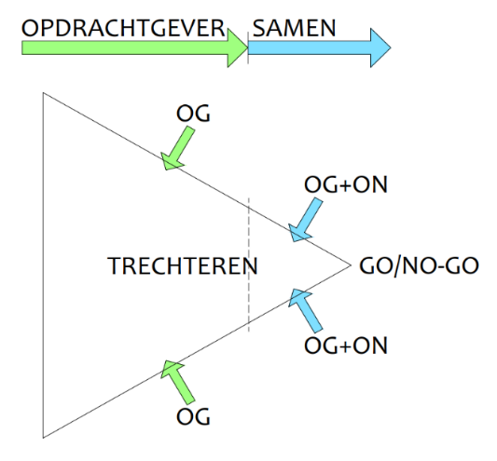
 | Figuur 2: Trechterproces

Ontwikkelen, want inzicht ontstaat lopende de rit
Het trechterproces is niet een volledig standaard ontwerpproces, waarbij lineair wordt ontworpen (eis 100%, ontwerp 100%, uitvoering 100%). In het trechterproces is er sprake van een mengvorm van ontwerpen en ontwikkelen. De meeste onderwerpen kunnen het standaard ontwerpproces doorlopen. Specifieke (complexe) onderwerpen doorlopen een ontwikkelproces, waarbij via prototypes tot het eindproduct wordt gekomen (Figuur 2). Het ontwikkelproces maakt gebruik van de kennis en kunde van de betrokkenen, waardoor er draagvlak komt voor de uiteindelijke oplossing.

- De drie pijlers van samenwerken
Om de samenwerking te bevorderen zijn er drie pijlers waarmee gewerkt kan worden:

1. Wat moet er gemaakt worden? Om geloofwaardig te zijn, moet je wel verstand van zaken hebben.
2. Wederzijdse en gezamenlijke inspanningen? Je moet bereid zijn voor je partner een extra stapje te zetten.
3. Relationele kant op orde? Ken jezelf en ken je partner.

1. Wat moet er gemaakt worden
Om de vraag wat er moet worden gemaakt, goed in te vullen, moeten zowel Opdrachtgever als Opdrachtnemer voldoende kennis van zaken hebben; dat is een basisvoorwaarde. Daarnaast moet er sprake zijn van een voor beide partijen haalbare opdracht (Geld, Tijd, Kwaliteit). Dat klinkt als vanzelfsprekend maar dat is niet altijd het geval. Combineer vervolgens informele gesprekken aan een zogenaamde samenwerkingstafel met een structuur die de formele communicatie- en informatieoverdracht faciliteert. Doel hiervan is om bij de informele gespreken elkaar (in een veilige omgeving) te vinden en het formele traject (bv. via VISI) primair als vastlegging te gebruiken.

2. Wederzijdse en gezamenlijke inspanningen
Dat zowel de opdrachtnemer als de opdrachtgever aan de slag gaan is geen vanzelfsprekendheid. Met name aan de opdrachtgeverszijde is vaak een (klassieke) houding van opdrachtgeven te zien. De stap om als opdrachtgever ook zelf aan de slag te gaan, laat aan de partner zien dat er bereidheid is om een gezamenlijk resultaat te bereiken (“Liefde moet van twee kanten komen”). Voordeel van deze stap om gezamenlijk werkzaamheden te verrichten is dat het leidt tot: (i) grotere inspanning om doelen te bereiken, (ii) meer positieve interpersoonlijke relaties en (iii) een betere psychologische gezondheid.

3. Relationele kant op orde
Over andere personen praten/roddelen helpt niet, daarmee zorg je voor een kloof die steeds moeilijker te overbruggen is; wees derhalve onberispelijk in je woorden. Door de ander als een mens te zien, net als jij zelf bent, met kwaliteiten en beperkingen, kun je ook proberen de ander te begrijpen. Dit is in lijn met S. Covey “Als je begrepen wilt worden, begin dan met het begrijpen van de ander”.

Balans
De samenwerking werkt op het moment als de drie pijlers (wat, wederzijdse en gezamenlijke inspanningen, relatie) in de dagelijkse praktijk afdoende aanwezig zijn. Door de drie items goed te combineren ontstaat er een positieve dynamiek. Zo helpt een wederzijdse inspanning voor de relatie en kan het ook helpen om de kwaliteit van het gezamenlijke team verder te verhogen. De balans dat de drie pijlers afdoende aan de orde komen, kan worden beïnvloed door de projectmanager(s) samen met de projectleiders. Het is dan ook noodzakelijk dat de projectmanager(s) en andere sleutelfunctionarissen in het project de combinatie van de drie pijlers in hun persoonlijkheid hebben. Een projectmanager/sleutelfunctionaris moet uitstralen dat hij wil samenwerken en de werkwijze daartoe hebben geïnternaliseerd. Het moet geen trucje worden. | 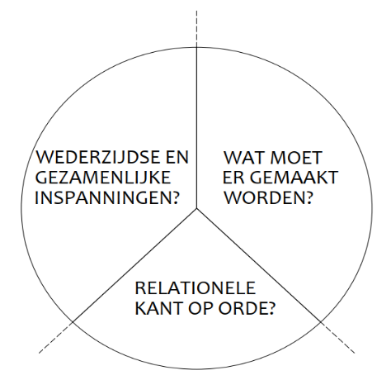  Figuur 3: Drie pijlers van samenwerken
- Appel op de professional
Op het moment dat de gezamenlijke samenwerkingstafel actief is, ontstaat er een situatie, waarbij de PM_{OG} mede-eigenaar wordt van de gezamenlijke samenwerkingstafel en dus gezamenlijk met PM_{ON} ook de belangen van elkaars achterban in de gaten moet houden. Hiermee verschuift de rol die de PM_{OG} (en ook PM_{ON}) invult. Ze treden minder op als functionaris van hun bedrijf, maar meer als “vakman/professional” (Figuur 4) met als doel de gezamenlijke opgave te realiseren.
De rol in het project geeft een andere relatie en dynamiek tot de eigen organisatie, hetgeen tot persoonlijke spanning kan leiden, want de afstand tot de eigen organisatie wordt groter. Dit kan twee kanten op: (i) het gaat op persoonlijk vlak wringen of (ii) het wordt de nieuwe persoonlijke werkelijkheid.
Op het moment dat het gaat wringen, bestaat het risico dat PM_{OG} of PM_{ON} ‘terugvalt’ (regressie) in de rol van functionaris van de eigen organisatie, met (mogelijk) negatieve effecten op de samenwerkingstafel als gevolg. Dat de andere relatie tot de eigen organisatie juist goed is voor de samenwerking tussen de bouwpartners en daarmee weer voor de eigen organisatie kan de persoonlijke spanning doen reduceren; de nieuwe persoonlijke werkelijkheid. Essentieel om in deze situatie draagvlak te houden bij de eigen organisatie is dat de toegenomen afstand functioneel is en dient om te verbinden/creëren (“Macht 3.0” ) en het duidelijk is dat er geen sprake is van persoonlijk gewin (positionele macht: “Macht 1.0”). Echter ook in de fase van verbinden zal wel eens ‘teruggeschakeld’ moeten worden naar procedurele macht (Macht 2.0) of positionele macht (Macht 1.0); bijvoorbeeld in een conflictsituatie.

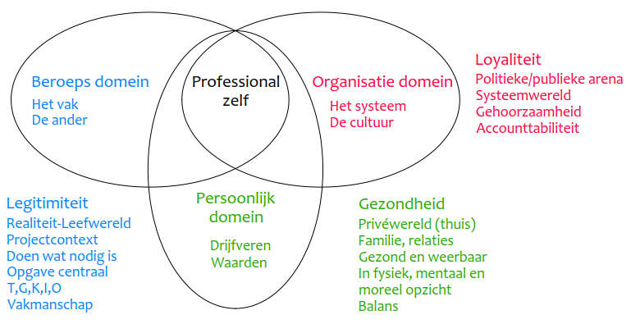
Figuur 4: Schema met appѐls op de professional

- Positieve gevolgen van een goede samenwerkingsrelatie tussen de bouwpartners
Wanneer een veilige en open omgeving wordt gecreëerd, waarin professionals van zowel opdrachtnemer als opdrachtgever (samen)werken op basis van gelijkwaardigheid, zijn zij veelal bereid om een stapje harder te lopen. Werknemers willen dan graag aan het project werken, want het is leuk en leerzaam. De wijze waarop je als projectmanager opstelt geeft dan ook de mogelijkheid om medewerkers, via het project, aan de organisatie te (ver)binden.
Op het moment dat er een veilige en open omgeving is, is de wijze van communiceren (primair) gericht op de gezamenlijke opgave (uitnodigend) en minder vanuit de eigen positie (verdedigend). Tevens is er sprake van een houding, waarbij teamleden vragen durven te stellen, zelf hulp zoeken en er geaccepteerd wordt dat er fouten worden gemaakt.
Het creëren van een veilige en open omgeving moet wel ergens beginnen. Het helpt als je als projectmanager het initiatief neemt om regie te nemen in het vertrouwen. Durf de stap te maken door je open te stellen en je gevoelens te tonen.

- Wat geven we je mee
Samenwerken is niet enkel gezellig en leuk, het is een noodzakelijk sturingsmiddel om planning en kosten te beheersen. Om een goede samenwerking mogelijk te maken, is het van belang: (i) de ander als partner (en dus niet als opdrachtgever/opdrachtnemer) te zien en (ii) het vertrouwen in elkaar te ontwikkelen.

Het ontwikkelen van vertrouwen kost tijd en het is dan ook nodig om met een nieuwe bouwpartner eerst gezamenlijk tijd door te brengen, waarin de opgave gezamenlijk wordt uitgewerkt tot een voor beide partners acceptabele onzekerheid. Deze gezamenlijke tijd is efficiënt als je elkaar dagelijks ziet en gezamenlijk werkt op een open zaal zonder muren. Op deze manier creëer je de mogelijkheid om naar elkaar te groeien.
Het project kan partijen aan elkaar verbinden. Dat gebeurt echter niet vanzelf. De projectmanager zal derhalve sterk moeten sturen op samenwerking, dit in de wetenschap dat de S van samenwerken niet in het standaard GROTICK-lijstje terugkomt.

Anders kijken naar je werk en jezelf
Bijgaand is een vragenlijst toegevoegd. Het is handig om eerst individueel de vragen te beantwoorden en vervolgens gezamenlijk de gegeven antwoorden te bespreken.

1. Wat moet er gemaakt worden?
Belangrijk is dat er sprake moet zijn van een haalbare opdracht (scope, geld, tijd). Dat lijkt een open deur, maar we zien dat projecten geregeld opportunistisch van start gaan. Is er vertrouwen bij de teamleden dat de scope binnen tijd en budget gerealiseerd kan gaan worden?

2. Wederzijdse en gezamenlijke inspanningen
Hier gaat het om de bereidheid en in de mogelijkheid zijn om elkaar te helpen. Niet alles is van te voren duidelijk. Je komt problemen onder weg tegen. Elkaar helpen is een krachtig middel in de samenwerking. Helaas zien we dat als er een contract is met vele verplichtingen we juist focussen op die verplichtingen. Maar een ander helpen geeft juist ook een goede stimulans in de persoonlijke relatie.

3. Relationele kant op orde?
De relationele kant is een belangrijk punt. Op het moment dat je enkel als functionaris van je bedrijf mensen tegemoet treedt, kan het erg kil zijn.

Overweging
Als de ‘wat-kant’ van je project qua inhoud en proces vlot verloopt dan is of lijkt de mate van onzekerheid beperkt.
Het beroep op de (i) wederzijdse en gezamenlijke inspanningen en (ii) de relationele kant zal dan vaak beperkt zijn. Echter onze ervaring is dat het loont om ook (voor)investeringen te doen met betrekking tot (i) wederzijdse en gezamenlijke inspanningen en (ii) de relationele kant in de samenwerkingsrelatie. Dit in de wetenschap dat het met ‘de zekerheid in je project zo gedaan kan zijn’. Bovendien zullen deze investeringen bijdragen aan het gezamenlijk bereiken van resultaat en het beleven van werkplezier.

Noot:
Dit artikel is een verkorte versie van het artikel “Drie pijlers van samenwerken”, zoals deze is gepubliceerd in de Projectie, nr. 3, jaargang 27, 2020 (IPMA Nederland). Auteurs: Diederik van Zanten en Wilbert Jansen.

Standaardsystematiek voor Kostenramingen (SSK), CROW.
Lawrence D. Miles (1904-1985), grondlegger van de methode “Value Engineering”.
Deze wijzigingen kunnen voortkomen uit de directe projectomgeving. Echter grote infraprojecten duren veelal lang en zijn dan ook gevoelig voor externe/politieke invloeden.
Johnson&Johnson; Learning Together And Alone; An overview, 2002.
D.M. Ruiz, 1e van de vier inzichten [Wijsheid van de Tolteken], 2016.
S. Covey, de zeven eigenschappen van effectief leiderschap, 2008.
Macht!, O. David, 2017.
Amy Edmondson, Psychological Safety and Learning Behavior in Work teams, 1999

